|  |  |  |
| --- | --- | --- |
| Resultado de imagen de logo secretaria de educacion bogota | COLEGIO INSTITUTO TÉCNICO INTERNACIONAL IED | Descripción: Descripción: ESCUDO CITI CHICK |
| P.E.I. EDUCACIÓN EN TECNOLOGÍA Y SU INFLUENCIA EN LA CALIDAD DE VIDA |
| **PLAN DE FLEXIBILIZACIÓN CURRICULAR**  **GRADO SEGUNDO JT**  **2021** |

**OBJETIVO:** El siguiente plan de flexibilización curricular busca realizar una evaluación diagnóstica de las habilidades cognitivas relacionadas con las áreas básicas de: matemáticas, lengua castellana, ciencias naturales y sociales, para conocer los avances pedagógicos alcanzados por los estudiantes durante el año anterior.

**Las actividades a continuación descritas deberán ser realizadas día a día según las indicaciones:**

**SEMANA 1 (Del 1º. al 5 de febrero)**

**Lunes 1º. De febrero:**

* En tu cuaderno de Lengua Castellana (Español) escribe una palabra por cada letra del alfabeto.

Ejemplo: A = Avión

B = Borrador

**Martes 2 de febrero:**

* En tu cuaderno de Matemáticas dibuja el cuadro y escribe el número que va antes y después:

|  |  |  |
| --- | --- | --- |
|  | **630** |  |
|  | **781** |  |
|  | **865** |  |
|  | **972** |  |
|  | **999** |  |



|  |  |  |
| --- | --- | --- |
| 7 | **8** | 9 |
|  | **25** |  |
|  | **57** |  |
|  | **72** |  |
|  | **96** |  |

|  |  |  |
| --- | --- | --- |
|  | **109** |  |
|  | **246** |  |
|  | **318** |  |
|  | **444** |  |
|  | **523** |  |

**Miércoles 3 de febrero:**

* En tu cuaderno de Ciencias naturales realiza el dibujo de una planta, coloréalo y señala sus partes.

**Jueves 4 de febrero:**

* En tu cuaderno de Sociales realiza el dibujo de tu familia, coloréalo y escribe el nombre y rol de cada uno de sus integrantes.

**Viernes 5 de febrero:**

* Realiza en tu cuaderno de Ética la siguiente actividad:

1. Colorea la imagen que te identifiques:

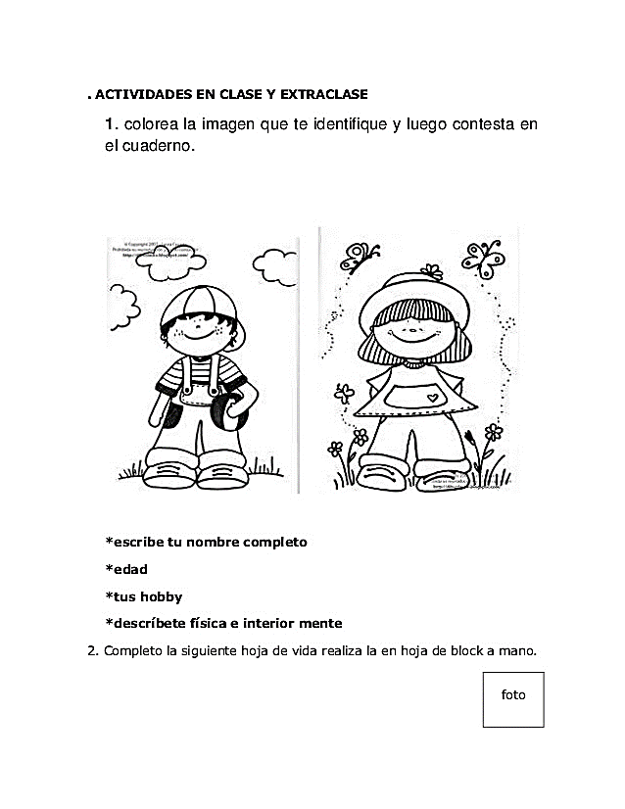

1. Escribe tu nombre completo.
2. Edad y fecha de nacimiento.
3. 2 actividades que te guste realizar en tu tiempo libre.

**SEMANA 2 (Del 8 al 12 de febrero)**

**Lunes 8 de febrero:**

* En tu cuaderno de Lengua Castellana (Español) realiza dictado de 5 oraciones.
* Desarrolla la guía de comprensión lectora.

**Martes 9 de febrero:**

* En tu cuaderno de Matemáticas desarrolla las siguientes operaciones:

|  |  |  |  |  |
| --- | --- | --- | --- | --- |
| 15  + 34 | 79  + 50 | 98  + 46 | 96  - 85 | 56  - 26 |
| 22  11  + 46 | 35  16  + 50 | 257  + 135 | 243  - 132 | 686  - 380 |

**Miércoles 10 de febrero:**

* Observa la imagen y de acuerdo a la información dibuja en tu cuaderno de Ciencias naturales tres elementos sólidos, tres líquidos y tres gaseosos.

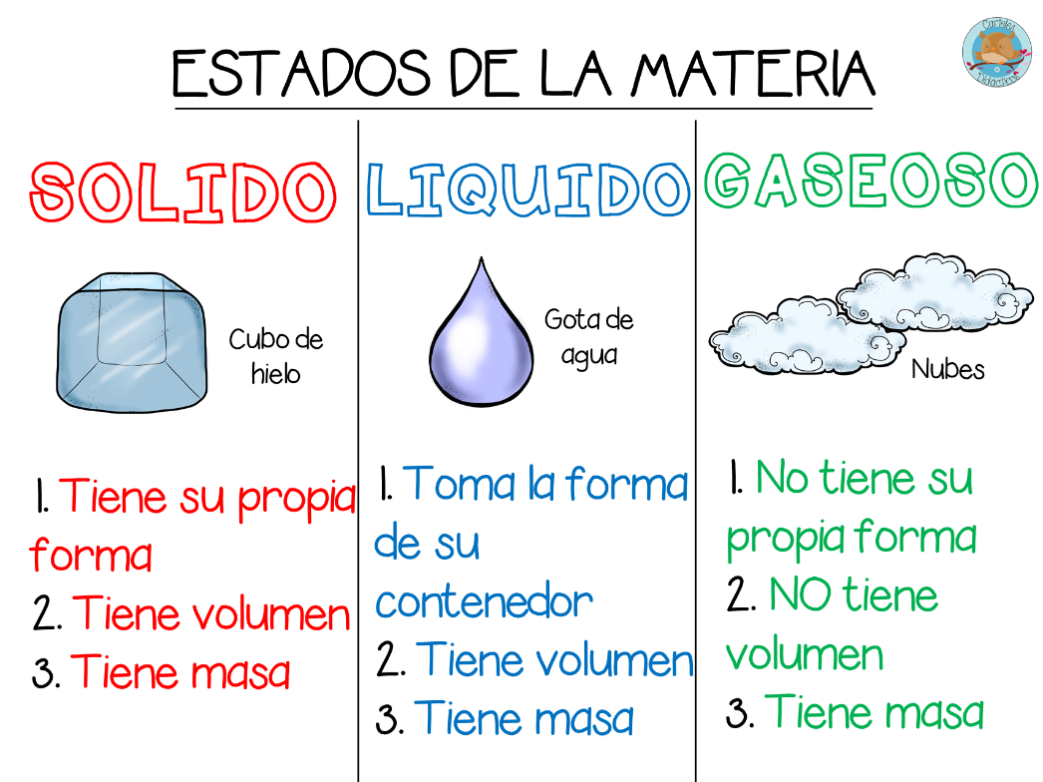

* Escribe con tus propias palabras dos características de nuestro planeta Tierra.

**Jueves 11 de febrero:**

* En tu cuaderno de Sociales realiza el dibujo del mapa de nuestro país, escribe su nombre y el de su ciudad capital.

**Viernes 12 de febrero:**

* Realiza en una hoja blanca un dibujo libre y coloréalo.

**Docentes grado Segundo JT.**

**201 – Víctor Urazán 202 – Carmen Sabogal 203 - Araceli Panche 204 – Madelaine Herrera**

|  |  |  |
| --- | --- | --- |
| Resultado de imagen de logo secretaria de educacion bogota | COLEGIO INSTITUTO TÉCNICO INTERNACIONAL IED | Descripción: Descripción: ESCUDO CITI CHICK |
| P.E.I. EDUCACIÓN EN TECNOLOGÍA Y SU INFLUENCIA EN LA CALIDAD DE VIDA |
| **GUÍA LENGUA CASTELLANA**  **GRADO SEGUNDO JT**  **2021** |

**GUÍA DE COMPRENSIÓN LECTORA SEMANA 2 (Lunes 8 de febrero)**

**NOMBRE: ___________________________________________________________________ CURSO: ___________**

